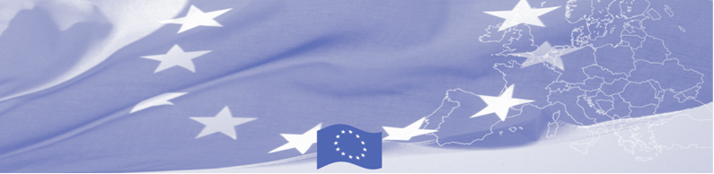
ПРЕСС-РЕЛИЗ

8 февраля 2016

В Бишкеке проходит семинар по совместимости таможенного законодательства Кыргызстана с пересмотренной Киотской Конвенцией

В Бишкеке начал свою работу трехдневный национальный семинар по оценке совместимости таможенного законодательства Кыргызской Республики с положениями пересмотренной Киотской Конвенции. В нем примут участие национальные эксперты Государственной таможенной службы Кыргызской Республики в сфере организации таможенного контроля, таможенной очистки, регуляции тарифов, законодательства и управления рисками. Мероприятие организовано в рамках Программы содействия управлению границами в Центральной Азии (БОМКА), финансируемой Европейским Союзом.

Приглашенные эксперты из ЕС вместе с участниками семинара обсудят международные стандарты и принципы современного и эффективного таможенного контроля, изложенные в пересмотренной Киотской Конвенции, касающиеся, в частности, организации таможенного контроля на контрольно-пропускных пунктах, оформления таможенных деклараций, уплаты таможенных пошлин и налогов. По итогам мероприятия будет проведен сравнительный анализ, отображающий совместимость таможенного законодательства Кыргызстана с положениями Киотской Конвенции.

Первые мероприятия программы БОМКА прошли в 2003 году и с тех пор Программа является одним из ключевых партнеров правительств стран Центральной Азии в сфере содействия управлению границами. ЕС было выделено 33,6 миллионов евро за период 2003-2014 годы и почти 5 миллионов евро на реализацию 9 фазы программы БОМКА. Общая цель текущей фазы Программы – повышение эффективности и результативности управления границами в Центральной Азии – будет достигнута путем внедрения передовых элементов Комплексного управления границами (КУГ), оказания содействиям правительствам в развитии и реформировании государственного управления миграцией, политики мобильности и содействия торговле, расширения возможностей пограничных и миграционных ведомств.

Для получения дополнительной информации обращайтесь к Национальному Координатору Программы БОМКА в Кыргызстане Жанне Ташиевой – + 996 770 661414 или janna.tashieva@icmpd.org
  Программа БОМКА реали-зуется Консорциумом парт-неров под руководством Государственной погранич-ной охраны Латвийской Республики:  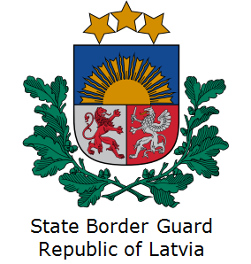 | Программа финансируется Европейским Союзом  Представительство Европейского Союза в Кыргызской Республике  Бульвар Эркиндик 21, Бизнес центр "Орион", 5й этаж  Бишкек, 720040, Кыргызская Республика  Телефон: +996 312 26 10 00  факс: +996 312 26 10 07  Email: delegation-kyrgyzstan@eeas.europa.eu  Website:http://eeas.europa.eu/delegations/  kyrgyzstan  Facebook:http://www.facebook.com/eudelkg | Европейский Союз включает в себя 28 государств-членов, объеди-нивших передовые достижения, ресурсы и судьбы своих народов. На протяжении 60 лет совместными усилиями им удалось создать зону стабильности, демократии и устойчивого развития, сохранив при этом культурное многообразие, личные свободы и атмосферу терпимости. Европейский Союз неуклонно стремится передавать и приобщать к своим достижениям и ценностям страны и народы, находящиеся за его пределами.

